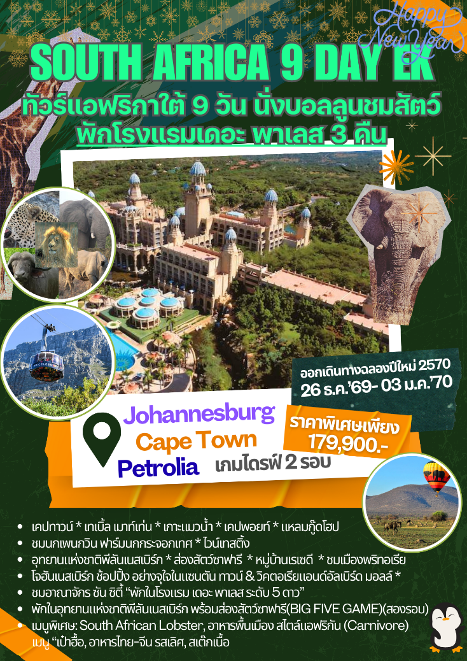
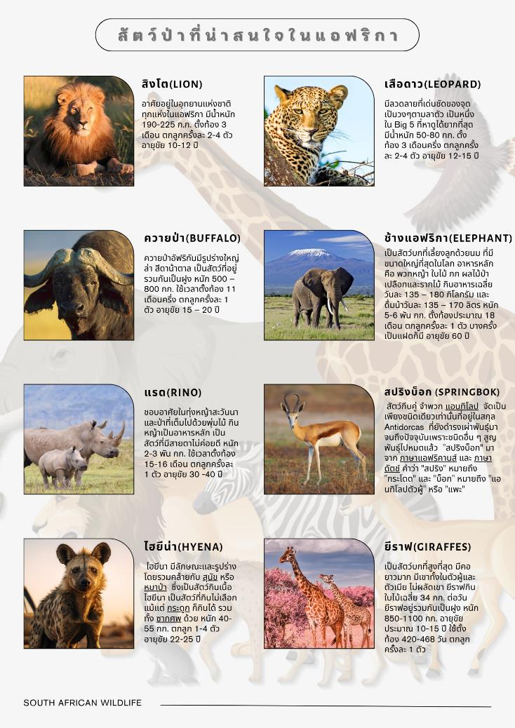

วันเสาร์ที่ 26 ธ.ค.69(1) กรุงเทพฯ – สนามบินดูไบ
18.30 น. สมาชิกทุกท่านพร้อมกัน ณ ท่าอากาศยานสุวรรณภูมิ อาคารผู้โดยสารขาออกระหว่างประเทศชั้น 4 เคาน์เตอร์สายการบิน EMIRATES AIRLINE พร้อมเจ้าหน้าที่บริษัทฯ คอยดูแลเช็คสัมภาระและบัตรที่นั่งบนเครื่อง
21.25 น. นำท่าน ออกเดินทางสู่ เมืองดูไบ สหรัฐอาหรับเอมิเรตส์ โดยสายการบิน EMIRATES AIRLINE เที่ยวบินที่ EK 373
วันอาทิตย์ที่ 27 ธ.ค.69(2) ดูไบ – โจฮันเนสเบิร์ก(แอฟริกาใต้) – พริทอเรีย(เมืองหลวง)
Church Square – พิพิธภัณฑ์วูร์เทรคเกอร์ – “พักโรงแรมเดอะ พาเลส 3 คืน”
00.50 น. เดินทางถึง สนามบินดูไบ ประเทศสหรัฐอาหรับเอมิเรตส์ พักเปลี่ยนเครื่อง
04.05 น. ออกเดินทางสู่ โจฮันเนสเบิร์ก โดยสายการบิน EMIRATES AIRLINE เที่ยวบินที่ EK771
10.15 น. เดินทางถึง ท่าอากาศยานนานาชาติโจฮันเนสเบิร์ก ประเทศแอฟริกาใต้ หลังผ่านพิธีการตรวจคนเข้า เมือง และด่านศุลกากรเรียบร้อยแล้ว (นักท่องเที่ยวชาวไทยได้รับการยกเว้นการขอวีซ่า สามารถพำนักในแอฟริกาใต้ได้ 30 วัน) นำท่านออกเดินทางสู่ “เมืองพริทอเรีย” เมืองแห่งดอกไม้สีม่วง (Pretoria) เมืองหลวงด้านการบริหารของแอฟริกาใต้
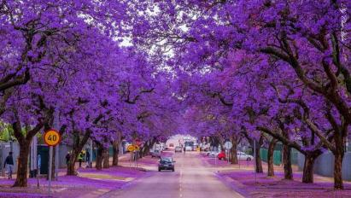
เที่ยง บริการอาหารกลางวัน ณ ภัตตาคาร
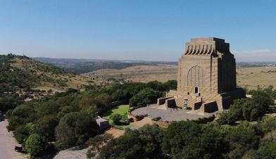
บ่าย นำท่านชมเมืองพริทอเรีย(Pretoria) เมืองนี้ตั้งชื่อตาม “แอนดีส์ พรีทอรีอัส” (Andries Pretorius) วีรบุรุษของการต่อสู้รบระหว่างพวกบัวร์ (Boer) กับชนพื้นเมืองผิวดำ พริทอเรีย จึงเป็นเมืองหลวงของชาวบัวร์ที่พยายามต่อสู่กับพวกอังกฤษเพื่อให้ได้อิสรภาพนอกจากนี้ยังเป็นที่ตั้งของสถานทูตนานาชาติ ธนาคาร ทำเนียบประธานาธิบดีและที่ทำการรัฐบาล วุฒิสภาจะจัดประชุมขึ้นที่เมืองพริทอเรีย สิ่งหนึ่งที่โดดเด่นและอาจถือได้ว่าเป็นเอกลักษณ์ของเมืองคือ ต้นแจ๊กการันดา (Jacaranda) ที่มีดอกสีม่วงสดบานสะพรั่งดั่งเช่น ซากุระของชาวญี่ปุ่น เมืองนี้ได้สมญานามว่า “City of Jacaranda”(จะบานในช่วงเดือนกันยายน - ปลายตุลาคม ของทุกปี) ซึ่งจะออกดอกบานสะพรั่งให้ได้เห็นกันในช่วงเดือนตุลาคมของทุกปี นำท่านชมพิพิธภัณฑ์วูร์เทรคเกอร์ (Voortrekker Monument & Museum)

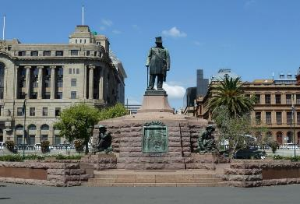
ศูนย์รวมจิตใจของชนผิวขาวเชื้อสายดั้งเดิมของชาวบัวร์ อนุสาวรีย์แห่งนี้สร้างขึ้นเพื่อระลึกถึงการเดินทางอพยพของพวกบัวร์จากปลายแหลมของทวีป เข้าสู่ใจกลางประเทศแอฟริกาใต้และร่วมฉลองครบรอบ 100 ปี ของการสู้รบกับชาวพื้นเมือง LONG MARCH TO FREEDOM นำท่านผ่านชมจัตุรัสกลางเมือง(Church Square) เป็นที่ตั้งของอนุสาวรีย์พอล ครูเกอร์ อดีตประธานาธิบดีของรัฐอิสระชาวบัวร์ จัตุรัสแห่งนี้เป็นสถานที่ที่ชาวบัวร์มาชุมนุมแลกเปลี่ยนความคิดเห็นด้านการปกครอง และรับรู้ข่าวสารบ้านเมืองกัน ใกล้กันเป็น City Hall ศาลาเทศบาลเมือง ด้านหน้าอาคารมีอนุสาวรีย์แอน ดรีส์ พรีทอรัสและลูกชาย ผู้ก่อตั้งเมือง Union Building ทำเนียบประธานาธิบดี และที่ทำการของรัฐบาลที่ใหญ่โตมโหฬารราวกับพระราชวัง จนติดอันดับว่าเป็นทำเนียบประธานาธิบดีที่สวยที่สุดในโลก / จากนั้น นำท่านออกเดินทางสู่ “ซันซิตี้” Sun city หรือ The lost City
ค่ำ บริการอาคารค่ำ ณ ห้องอาหารของโรงแรม
ที่พัก : The Palace of The Lost City(1) / หรือที่พักระดับใกล้เคียง
วันจันทร์ที่ 28 ธ.ค.69(3) เกมส์ไดร์ว ซาฟารี ส่องสัตว์ ตามหาบิ๊กไฟว์ อุทยานแห่งชาติพิลาเนสเบิร์ก
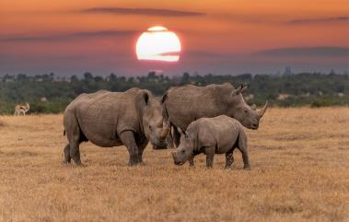
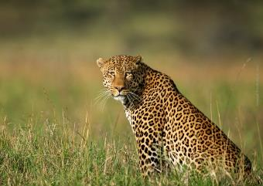
ขับรถ ATV ชมอุทยาน – พักโรงแรมเดอะ พาเลส “The Lost City”
ช่วงเช้า ก่อนฟ้าสาง นำคณะออกเดินทาง ท่องป่าซาฟารีรับอรุณ ณ ป่าพีลันเนสเบิร์ก(รอบแรก) ที่มีเนื้อที่กว่า 500 ตารางกิโลเมตร นำท่านสัมผัสธรรมชาติอันสวยงาม โดยมีนายพรานซึ่งเป็นทั้งคนขับและผู้บรรยายนำเที่ยวชมสัตว์ต่างๆ ออกเดินทางสู่เขตวนอุทยานสัตว์ป่าขุนเขาพีลันเนสเบิร์ก และป่าซาฟารีของเอกชน เปิดให้ท่านได้ท่องป่าซาฟารี ชมสัตว์ที่ยิ่งใหญ่ทั้ง 5 ของแอฟริกาคือ สิงโต แรด ควาย ป่า ช้าง และเสือดาว ไปจนถึงเพื่อนๆ ที่น่ารักอย่างยีราฟ ม้าลาย ฮิปโปโปเตมัส และนกนานาชนิด นำท่านเข้าพักในซาฟารีลอดจ์ ที่มีสิ่งอำนวยความสะดวกสบายครบครันท่ามกลางบรรยากาศที่ไม่เหมือนใคร ท่องป่าซาฟารีดูสัตว์ที่วนอุทยานสัตว์ป่า ขุนเขาพีลาเนสเบิร์ก (Pilanesberg Game Reserve) รถที่จะพาไปชมสัตว์เป็นรถแบบเปิดโลก ด้านข้างเปิดโล่งรับลม จุคนได้ 20 คน รถแต่ละคันมีนายพรานหรือ Ranger ซึ่งเป็นทั้งคนขับรถและไกด์คอยแนะนำวิธีการชมสัตว์ให้ทราบ
เช้า บริการอาหารเช้า ณ ห้องอาหารของโรงแรม
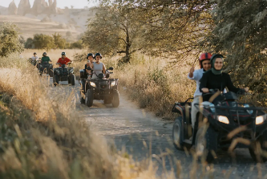
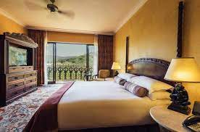
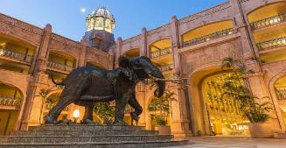
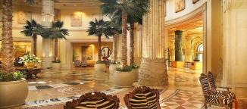
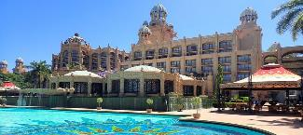
มีเวลาให้ท่านได้อิสระชมความยิ่งใหญ่ของโรงแรม เดอะ พาเลส เมืองลับแลแห่งหุบเขาแสงตะวัน เป็นเมืองที่ถูก เนรมิตขึ้นจากความคิดของอภิมหาเศรษฐีที่ชื่อว่า ซอล เคิร์ซเนอร์ ที่ลงทุนด้วยเงินจำนวนมหาศาลถึง 28,000 ล้านบาท ใช้เวลาก่อสร้างนาน 18 ปี และความพยายามอีกล้นเหลือในการเนรมิต ผืนดินอันว่างเปล่าและแห้ง แล้งในแคว้น Bophutswana กลางแอฟริกาใต้ให้กลายเป็นเมืองแห่งความสำราญบันเทิงทุกรูปแบบ โดยการ เริ่มสร้างโรงแรมไปเรื่อยๆ ตั้งแต่ โรงแรมเดอะซันซิตี้, โรงแรมเดอะคาบานาส,โรงแรมเดอะคาสเคด และ เดอะพาเลซ (The palace or The palace of the Lost city) ด้วยสถาปัตยกรรมแบบโคโลเนียนผสมแอฟริกัน และตกแต่งภายในสไตล์แอฟริกัน ให้สมกับเป็นอาณาจักรอลังการดาวล้านดวงแห่งนี้ อิสระให้ท่านเพลิดเพลินกับสิ่งอำนวยความสะดวก มีสระว่ายน้ำขนาดใหญ่แล ะทะเลน้ำจืดเทียมขนาดใหญ่ยักษ์ที่ มีลักษณะเหมือนทะเลจริง ๆ แวดล้อมด้วยขุนเขาและต้นไม้ที่จัดเป็นอย่างระเบียบสวยงาม นอกเหนือจากนี้ยังมีสนามกอล์ฟระดับมาตรฐานโลก ที่ใช้เป็นสถานที่แข่งกอล์ฟนัดสำคัญๆ มาหลายต่อหลายครั้งแล้ว ออกแบบโดยนักกอล์ฟชื่อดังของโลก Gary Player คือ Gary player golf course และ Sun city golf course โรงภาพยนตร์ ร้านค้า ดิสโกเธค คาสิโนที่เปิดตลอด 24 ชั่วโมง ทำให้เมืองนี้ไม่เคยหลับใหล สวนสัตว์ สวนพฤกษศาสตร์ที่รวบรวมพันธุ์ไม้จากทั่วโลกเอาไว้พร้อมน้ำตก และธารน้ำไหลริน ที่สร้างความสดชื่นสบายอย่างบอกไม่ถูก บางสถานที่และกิจกรรมบางประเภทถูกสงวนไว้สำหรับแขกที่มาพัก The Palace เท่านั้น จากนั้นนำท่านร่วมกิจกรรมขับรถ ATV หรือ Quad Biking(รวมในค่าทัวร์) พร้อมไกด์ทัวร์ผู้ชำนาญ นำท่านลัดเลาะ ป่าพีลาเนสเบิร์ก ชมวิวทิวทัศน์ระหว่างทาง เก็บภาพความทรงจำที่สวยงามของเนินเขาและป่าไม้ในบริเวณนี้
เที่ยง บริการอาหารกลางวัน ณ ภัตตาคาร
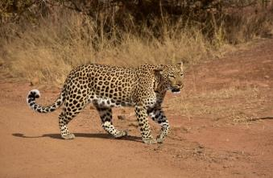
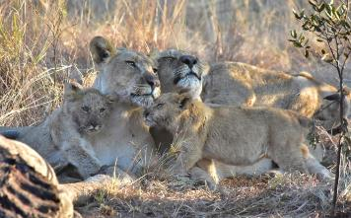
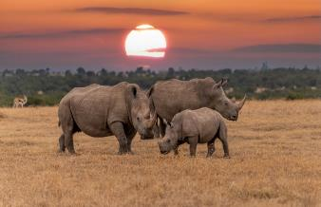
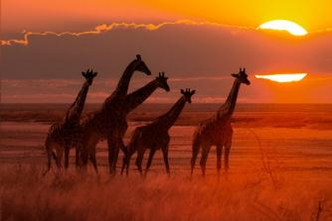
ช่างบ่ายแก่ๆ นำท่านออกเล่นเกมส์ไดร์ฟ (GAME DRIVE) (รอบสอง) เพื่อสัมผัสกับ BIG FIVE ท่องป่าซาฟารีรับอรุณ ณ ป่าพีลาเนสเบิร์ก ที่มีเนื้อที่กว่า 500 ตารางกิโลเมตร นำท่านสัมผัสธรรมชาติอันสวยงาม โดยมีนายพรานซึ่งเป็นทั้งคนขับและผู้บรรยายนำเที่ยวชมสัตว์ต่าง ๆ ออกเดินทางสู่เขตวนอุทยานสัตว์ป่าขุนเขาพีลาเนสเบิร์ก และป่าซาฟารีของเอกชน เปิดให้ท่านได้ ท่องป่าซาฟารี ชมสัตว์ที่ยิ่งใหญ่ทั้ง 5 ของแอฟริกาคือ สิงโต แรด ควาย ป่า ช้าง และเสือดาว ไปจนถึงเพื่อนๆ ที่น่ารักอย่างยีราฟ ม้าลาย ฮิปโปโปเตมัส และนกนานาชนิด ได้เวลาสมควรนำท่านเข้าพักในซาฟารีลอดจ์ ที่มีสิ่งอำนวยความสะดวกสบายครบครันท่ามกลางบรรยากาศที่ไม่เหมือนใคร ท่องป่าซาฟารีดูสัตว์ที่วนอุทยานสัตว์ป่า / จนพระอาทิตย์ลับขอบฟ้า นำท่านเดินทางกลับสู่ที่พัก
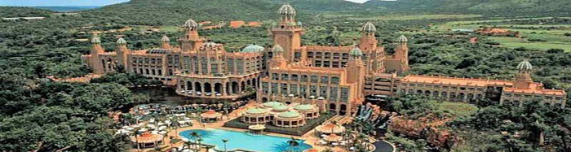
ค่ำ บริการอาคารค่ำ ณ ห้องอาหารของโรงแรม
ที่พัก : The Palace of The Lost City(2) / หรือที่พักระดับใกล้เคียง
วันอังคารที่ 29 ธ.ค.69(4)รวมทัวร์บอลลูน(Hot Air Balloon Tour) ส่องสัตว์ยามเช้า(พีลาเนสเบิร์ก)
อิสระภายในโรงแรมเดอะ พาเลส “ร่วมกิจกรรมต่างๆภายในโรงแรม”
จากนั้นนำท่านร่วมผจญภัยทัวร์บอลลูน(Hot Air Balloon Tour) สัมผัสประสบการณ์สุดตื่นตาตื่นใจกับการนั่งบอลลูนลมร้อนชมอุทยานแห่งชาติพิลาเนสเบิร์ก หนึ่งในประสบการณ์ที่น่าประทับใจที่สุดของแอฟริกาใต้ ล่องลอยอย่างเงียบสงบเหนือทุ่งหญ้าสะวันนาในยามพระอาทิตย์ขึ้น ชมทิวทัศน์ที่เต็มไปด้วยสีสันและสัตว์ป่าจากมุมมองทางอากาศที่ไม่เหมือนใคร
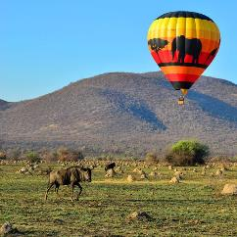
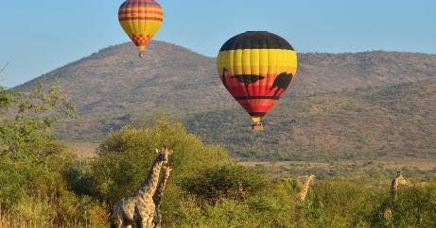
การผจญภัยของเราเริ่มต้นก่อนรุ่งสางด้วยการเดินทางโดยรถซาฟารีแบบเปิดโล่งจากที่พักไปยังจุดปล่อยบอลลูน ใจกลางพิลาเนสเบิร์ก หลังจากฟังคำแนะนำด้านความปลอดภัยแล้ว นำท่านขึ้นไปบนตะกร้าและค่อยๆ ลอยขึ้นสู่ท้องฟ้า จากจุดชมวิวที่เงียบสงบนี้ คุณอาจมองเห็นช้าง แรด หรือแม้แต่สิงโตเคลื่อนไหวอยู่ในทุ่งหญ้าสะวันนาเบื้องล่าง ผู้ร่วมเดินทางทุกท่านจะได้รับใบรับรองการบินที่ลงชื่อของท่าน จากนั้นเดินทางกลับไปยังที่พักไม่ว่าคุณจะฉลองโอกาสพิเศษหรือเพียงแค่ทำตามความฝัน การนั่งบอลลูนลมร้อนชมพิลาเนสเบิร์กรับประกันความทรงจำที่ไม่มีวันลืม (ระยะเวลา: บิน 50 นาที – 1 ชั่วโมง)(กรุณาเตรียมกล้องส่องทางไกล)
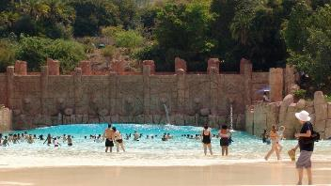
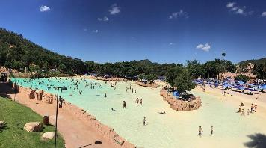
เช้า บริการอาหารเช้า ณ ห้องอาหารของโรงแรม
มีเวลาให้ท่านได้อิสระชมความยิ่งใหญ่ของโรงแรม เดอะ พาเลส เมืองลับแลแห่งหุบเขาแสงตะวัน เป็นเมืองที่ถูก เนรมิตขึ้นจากความคิดของอภิมหาเศรษฐีที่ชื่อว่า ซอล เคิร์ซเนอร์ ที่ลงทุนด้วยเงินจำนวนมหาศาลถึง 28,000 ล้านบาท ใช้เวลาก่อสร้างนาน 18 ปี และความพยายามอีกล้นเหลือในการเนรมิต ผืนดินอันว่างเปล่าและแห้ง แล้งในแคว้น Bophutswana กลางแอฟริกาใต้ให้กลายเป็นเมืองแห่งความสำราญบันเทิงทุกรูปแบบ
กิจกรรมที่น่าสนใจภายใน Sun City : Optional Tour
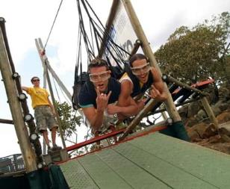
Zip 2000: หนึ่งในสไลเดอร์ซิปไลน์ที่เร็วและยาวที่สุดในโลก
วอเตอร์เวิลด์: เจ็ตสกี พาราเซลลิ่ง ล่องเรือ และเรือถีบในทะเลสาบ
เขาวงกตแห่งเมืองที่สาบสูญ: สถานที่ท่องเที่ยวปริศนาขนาดใหญ่ที่น่าสนใจ
ครอบครัวและความบันเทิง:
ซันเซ็นทรัล(Sun Central): ศูนย์รวมความบันเทิงที่มีร้านอาหาร ร้านค้าปลีก และลานโบว์ลิ่ง
ดิเมจิกคอมพานี(The Magic Company) : เกมอาเขต เลเซอร์แท็ก และโบว์ลิ่งสำหรับเด็ก
การพักผ่อนและสถานบันเทิงยามค่ำคืน:
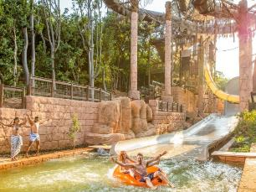
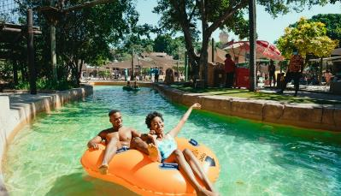
สปา: รอยัลสปาที่เดอะพาเลซ และแกรี่เพลเยอร์เฮลท์สปา
คาสิโนและสถานบันเทิงยามค่ำคืน: ซันซิตี้คาสิโน รวมถึงบาร์และไนต์คลับ เช่น เอ็นคอร์
อิสระทุกท่านสนุกสนานอย่างเต็มอิ่มใน Valley of Waves สวนน้ำที่ใหญ่ที่สุดของแอฟริกาใต้ ตั้งอยู่ในซัน ซิตี้
รีสอร์ท เหมาะสำหรับครอบครัว มีชายหาดเทียมขนาดใหญ่พร้อมคลื่นสูงถึงสองเมตร สไลด์น้ำสุดระทึกหลากหลายรูปแบบ และพื้นที่สำหรับเด็กโดยเฉพาะ
สวนน้ำแห่งนี้มีกิจกรรมหลากหลาย ตั้งแต่สไลด์สุดหวาดเสียวไปจนถึงการล่องเรือไปตามแม่น้ำอย่างผ่อนคลาย:
เดอะ โรริ่ง ลากูน (The Roaring Lagoon): สระคลื่นขนาด 6,500 ตารางเมตร ที่สร้างคลื่น "เบนเดอร์" สูงเกือบ 2 เมตร ทุกๆ 90 วินาที
สไลด์สุดระทึก:
เทมเปิล ออฟ เคอเรจ (Temple of Courage): สไลด์ยาว 70 เมตร เกือบเป็นแนวตั้ง เพื่อความเร็วสุดขีด
อควาลูป (AquaLoop): เครื่องเล่นสุดเร้าใจ ที่ผู้เล่นจะดิ่งลงมาจากหอคอยสูง 18 เมตร สู่สไลด์วนลูป
บูมเมอแรงโก (Boomerango): สไลด์สุดระทึกแบบใช้ท่อ ซึ่งใช้หอคอยเดียวกันกับอควาลูป
ทารันทูล่า: การนั่งห่วงยางล่องแก่งในความมืดมิด
กิจกรรมสำหรับครอบครัวและพักผ่อนหย่อนใจ:
ล่องแก่งแม่น้ำศักดิ์สิทธิ์: การล่องแก่งอย่างช้าๆ สบายๆ บนห่วงยาง
สะพานแห่งกาลเวลา: ประตูสู่สวนสนุกที่มีการระเบิดอย่างอลังการทุกชั่วโมงพร้อมควันและเสียงดังกึกก้อง
กิจกรรมผจญภัย: กิจกรรมที่มีค่าใช้จ่ายเพิ่มเติม ได้แก่ สนามอุปสรรคเหนือชายหาด การโหนสลิง และกีฬาทางน้ำที่ซันซิตี้วอเตอร์เวิลด์ที่อยู่ใกล้เคียง
เที่ยง บริการอาหารกลางวัน ณ ภัตตาคาร ภายในโรงแรม “เดอะ พาเลส”
อิสระทุกท่านตามอัธยาศัยในโรงแรท เดอะ พาเลส /
ค่ำ บริการอาคารค่ำ ณ ห้องอาหารของโรงแรม
ที่พัก : The Palace of The Lost City(3) / หรือที่พักระดับใกล้เคียง
วันพุธที่ 30 ธ.ค.69(5) เดอะ พาเลส – แหล่งกำเนิดแห่งมนุษยชาติ
สวนสิงโต(Lion Park) – โจฮันเนสเบิร์ก – จัตุรัสเนลสัน แมนเดลา
เช้า บริการอาหารเช้า ณ ห้องอาหารของโรงแรม
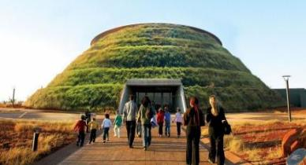
นำท่านเข้าชม “แหล่งกำเนิดแห่งมนุษยชาติ” (The Cradle of Humankind) แหล่งกำเนิดแห่งมนุษยชาติเป็นหนึ่งใน 8 แหล่งมรดกโลกขององค์การยูเนสโกในแอฟริกาใต้ ที่นี่ภูมิประเทศเต็มไปด้วยถ้ำหินปูนใต้ดินซึ่งกลายเป็นหลักฐานฟอสซิล อันอุดมสมบูรณ์สำหรับการศึกษาวิวัฒนาการของมนุษย์ การค้นพบเหล่านี้นำไปสู่ทฤษฎี “นอกแอฟริกา” โดยตั้งทฤษฎีว่าบรรพบุรุษของมนุษย์ส่วนใหญ่มีต้นกำเนิดมาจากจุดทั่วไปจุดเดียว ในบริเวณนี้จะมีพื้นที่ที่มีทุ่งหญ้าเป็นลูกคลื่น โขดหิน และเส้นทางแม่น้ำตามแบบฉบับของดินแดนแห่งนี้ ท่านจะได้เห็นประวัติศาสตร์ของมนุษย์ มีฟอสซิลต่าง ๆ ในถ้ำหินปูนของถ้ำ Sterkfontein, Swartkrans และ Kromdraai รวมถึงเรื่องราวว่าโลกเป็นมาอย่างไร เมื่อบรรพบุรุษของมนุษย์ของเราวิวัฒนาการเมื่อ 2 ถึง 3 ล้านปี
เที่ยง บริการอาหารกลางวัน ณ ภัตตาคาร
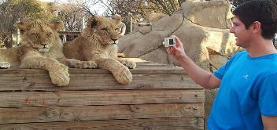
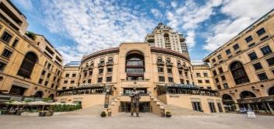
นำท่านออกเดินทางสู่ “เมืองโจฮันเนสเบิร์ก” (Johannesburg) หรือที่ชาวแอฟริกาใต้เรียกกันสั้น ๆว่า “โจเบิร์ก” ซึ่งเป็นเมืองธุรกิจมาตั้งแต่เมื่อร้อยกว่าปีก่อน และได้รับฉายาว่า THE GOLD CITY ในช่วงศตวรรษที่ 20 มีการแบ่งแยกสีผิว ทำให้เกิดชุมชนต่างผิวขึ้นคนละมุมเมือง โดยแยกเป็นเมืองคนขาว คือ SANDTON และเมืองคนดำคือ SOWETO เป็นเมืองลูกรายล้อมโจเบิร์ก ในปัจจุบันโจเบิร์กนั้น คลาคล่ำไปด้วยผู้คนและอาคารสูงทันสมัย ตัวเมืองโจฮันเนสเบิร์กทุกวันนี้มีลักษณะไม่ต่างกับเมืองใหญ่ทั่วโลก
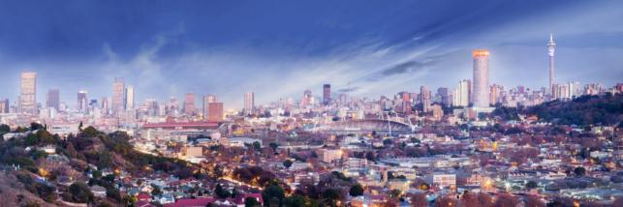
นำท่านเข้าชม “สวนสิงโต”(Lion Park& Safari Park) ให้ท่านได้สัมผัสกับความยิ่งใหญ่น่าเกรงขามของสิงโตเจ้าป่าอย่างใกล้ชิด รวมถึงสัตว์ต่าง ๆ อาทิ ม้าลาย, ยีราฟ, Springbuck, Gemsbok, Blesbok มีเวลาให้ท่านเก็บภาพและให้อาหารสัตว์ต่าง ๆ ได้ตามอัธยาศัย จากนั้น นำเข้าสู่ เขตแซนตัน (SANDTON) อิสระให้ท่านได้เลือกซื้อสินค้าในแหล่งช้อปปิ้งที่ทันสมัยที่และหรูหรา แมนเดลลา สแควร์ (MANDELA SQUARE)
ค่ำ บริการอาหารค่ำ ณ ภัตตาคารอาหารพื้นเมืองสไตล์แอฟริกัน(THE CARNIVORE) คาร์นิวอร์ BBQ หอมกรุ่น ที่มีเนื้อสัตว์นานาชนิดให้ท่านได้ทดลองชิมท่ามกลางบรรยากาศแบบ
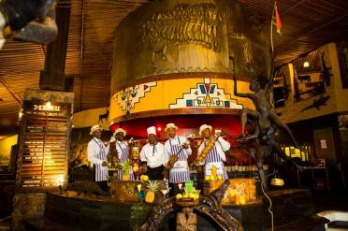
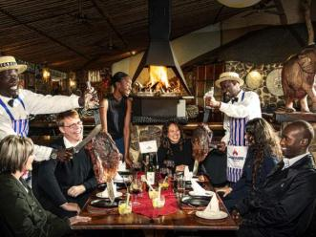
นีโอแอฟริกันอันโรแมนติก

พักที่ : Peermont Mondior Hotel(4) / หรือเทียบเท่าระดับใกล้เคียง
วันพฤหัสฯที่ 31 ธ.ค.69(6) โจฮันเนสเบิร์ก – เคปทาวน์ – ชมเมือง – นั่งกระเช้าเทเบิ้ลเมาท์เทน
เช้า บริการอาหารเช้า ณ ห้องอาหารของโรงแรมที่พัก
นำท่านออกเดินทางสู่ สนามบินโจฮันเนสเบิร์ก
..... ออกเดินทางสู่ สนามบินเคปทาวน์ โดยสายการบิน ................................เที่ยวบินที่ ....................
..... เดินทางถึง สนามบินเคปทาวน์ / หลังรับสัมภาระเรียบร้อยแล้ว นำท่านเดินทางเข้าสู่ ตัวเมือง
เที่ยง บริการอาหารกลางวัน ณ ภัตตาคาร
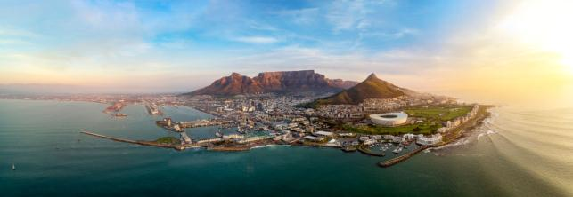
จากนั้น นำท่านชมเมืองเคปทาวน์(Cape Town) ซึ่งตั้งอยู่ในแหลมทางใต้สุดของประเทศ เป็นเมืองท่องเที่ยวต่างอากาศ และยังมีแหลมต่างๆ ที่เป็นที่รู้จักกันดีคือแหลมกู๊ดโฮป และแหลมอากุลฮาส ซึ่งตั้งอยู่ปลายใต้สุดของทวีปแอฟริกา เป็นจุดที่มหาสมุทรแอตแลนติคและมหาสมุทรอินเดียมาบรรจบกันจึงทำให้มีอากาศแปรปรวน และ
บริเวณเมืองริมฝั่งทะเลของเคปทาวน์นี้ เป็นเส้นทางที่น่าเที่ยวที่สุดและมีวิวทิวทัศน์ที่งดงามน่าตื่นตาตื่นใจเป็นอย่างยิ่ง
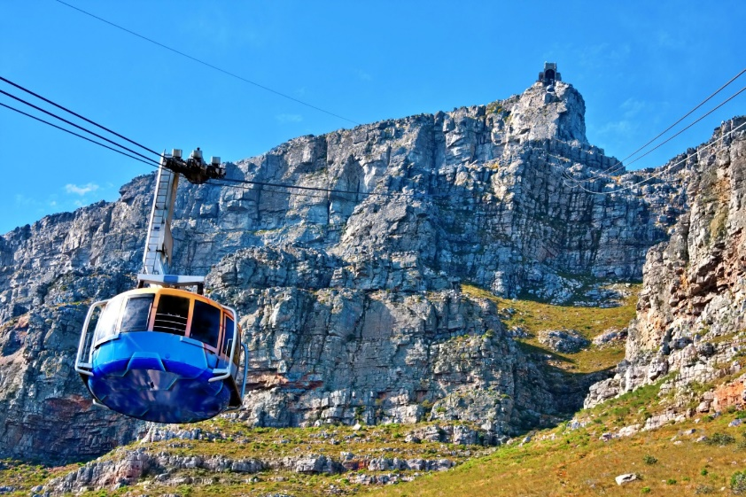
นำท่านขึ้นสู่ เทเบิ้ล เมาท์เทน(Table Mountain) ภูเขาสูงยอดตัดตรงเหมือนกับโต๊ะ โดยกระเช้าไฟฟ้าหมุนรอบตัวเอง (Rotair Cable car) ซึ่งในช่วงที่ลมแรงหรือมีฝนตกจะหยุดวิ่งทั้งนี้เพื่อความปลอดภัยของผู้มาเยือน ขึ้นมาด้านบน มีเส้นทางเดินลัดเลาะไปตามแนวขอบเขา เพื่อให้นักท่องเที่ยวได้ชมวิวรอบด้านได้อย่างชัดเจน ไกลไปจนถึงตัวเมืองเคปทาวน์ทีเดียว บนภูเขาโต๊ะนี้มีสัตว์ตัวเล็กประเภทหนึ่งหน้าตาน่าเอ็นดู ชื่อว่าตัวเดสซี่ หรือกระต่ายบิน (Dassie or Rock rabbit) มีลักษณะกึ่งผสมระหว่างกระรอกกับกระต่ายเป็นมิตรกับผู้คนที่ผ่านมาเยือน เมื่อมองไปรอบ ๆ เราจะเห็นภูเขารายล้อมหลายต่อหลายลูก แต่ที่โดดเด่นคือ ไลอ้อนเฮด (Lion Head) ภูเขาที่มองดูแล้วใค รๆ ก็ต้องพูดว่าคล้ายกับหัวสิงโต ในเวลาที่พระอาทิตย์กำลังจะลับขอบฟ้าภูเขาลุกนี้มีสีแดงสวยงามยิ่งนัก
หมายเหตุ : กระเช้า Cable Car จะปิดทำการในช่วงที่ลมแรงหรือมีฝนตกจะหยุดวิ่ง ทั้งนี้เพื่อความปลอดภัยของลูกค้า โดยทางบริษัทฯ จัดโปรแกรมทัวร์ นั่งรถม้าชมปราสาทแห่ง แหลมกู๊ดโฮป แทน
ค่ำ บริการอาคารค่ำ ณ ภัตตาคารอาหารไทย
ที่พัก: The Radisson Red Hotel V&A Waterfront(5) / หรือระดับใกล้เคียง
วันศุกร์ที่ 1 ม.ค.70(7) ล่องเรือชมเกาะแมวน้ำ – เคปพอยท์ – แหลมกู๊ดโฮป
ชมความน่ารักของเพนกวิน – ฉลองปีใหม่ “2570”
เช้า บริการอาหารเช้า ณ ห้องอาหารของโรงแรมที่พัก
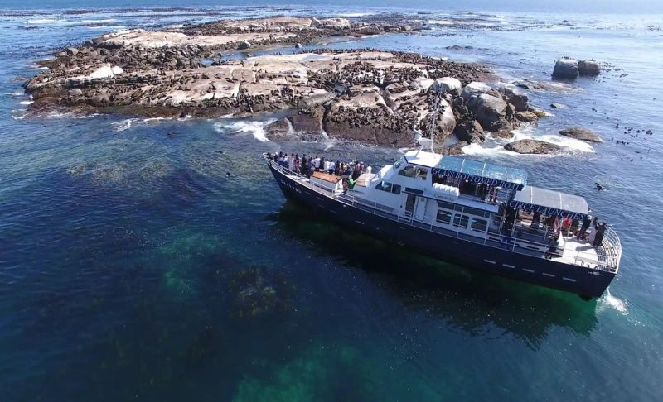
นำท่านลงเรือที่ ท่าเรือฮูทเบย์ Hout bay เพื่อไปชมแมวน้ำที่เกาะดุยเกอร์ (Duiker Island) เหล่าแมวน้ำตัวอ้วนอุยนอนเบียดเสียดอาบแดดกันเต็มเกาะตามธรรมชาติ แล้วแวะเยี่ยมเหล่าบรรดานกเพนกวินแอฟริกันที่ “เมืองไซมอน” (Simon’s Town) ณ เมืองแห่งนี้บ้านเรือนจะตั้งลดหลั่นกันอยู่ตามเนินเขา หันหน้าออกทะเล ซึ่งเจ้าของส่วนมากเป็นคนมีฐานะทั้งนั้น เมื่อมาถึงบริเวณชายหาดโบลเดอร์ เจ้าบ้านตัวน้อยเพนกวินแอฟริกัน ตัวผู้มีสีสันมากกว่าตัวเมีย โดยเฉพาะบริเวณขอบตาจะมีสีชมพู คล้ายแต้มสีอายแชโดว์ไว้อย่างนั้น ส่วนตัวเมียจะไม่มี ลำตัวมีสีดำขาวตัดกัน แต่ตัวเมียมีสีน้ำตาลและมีขนาดใหญ่กว่า นกเพนกวินที่นี่ใช้ชีวิตอย่างอิสรสบายอารมณ์ตามธรรมชาติ แล้วเดินทางสู่แหลมแห่งความหวังหรือแหลมกู๊ดโฮป
เที่ยง บริการอาหารกลางวัน ณ ภัตตาคารอาหารพื้นเมืองพร้อมชิม กุ้งมังกรรสเลิศ Lobster ท่านละ 1 ตัว
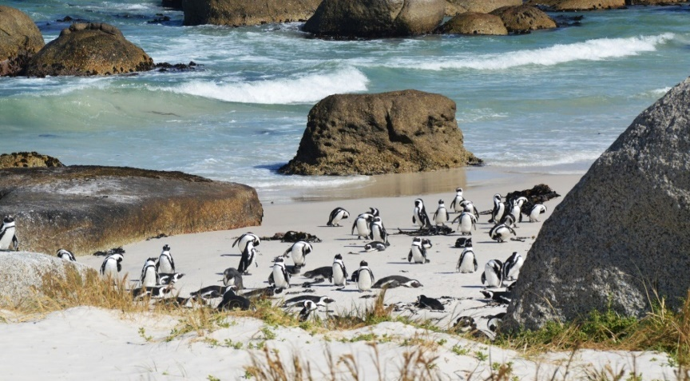
บ่าย นำท่านเที่ยวชมแหลมแห่งความหวัง หรือ แหลมกู๊ดโฮป (Cape of Good Hope) อยู่ในเขตสงวน Cape of Good Hope Nature Reserve ปลายสุดแหลมมีประภาคารขนาดใหญ่ จะเห็นรอยตะเข็บที่มหาสมุทรอินเดียและมหาสมุทรแอตแลนติกมาบรรจบกันได้ชัดเจน บนผิวน้ำซึ่งเป็นเหตุให้บริเวณนี้ ท้องทะเลมักมีหมอกลงจัดอากาศแปรปรวน ทั้งนี้เพราะกระแสน้ำอุ่นและกระแสน้ำเย็นมาปะทะกัน ทำให้ยากต่อการเดินทางโดยทางเรือทั้งในสมัยโบราณและปัจจุบัน ทัศนะวิสัยไม่ดีนักทำให้เรือชนหินโสโครกหรือชนกันเองเสมอๆ จนก่อให้เกิดเรื่องราวของภาพหลอน มิติลี้ลับและเรื่องเล่าขานเกี่ยวกับฟลายอิ้งดัตช์แมน Flying Dutchman

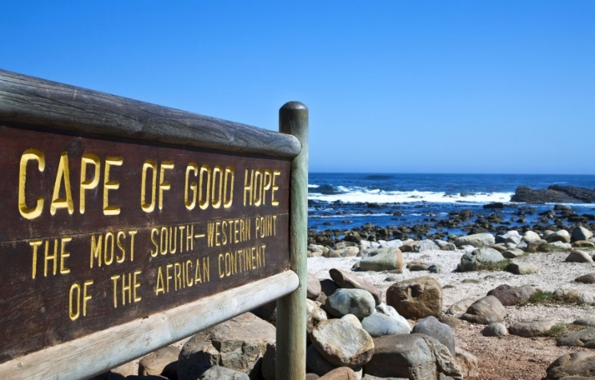
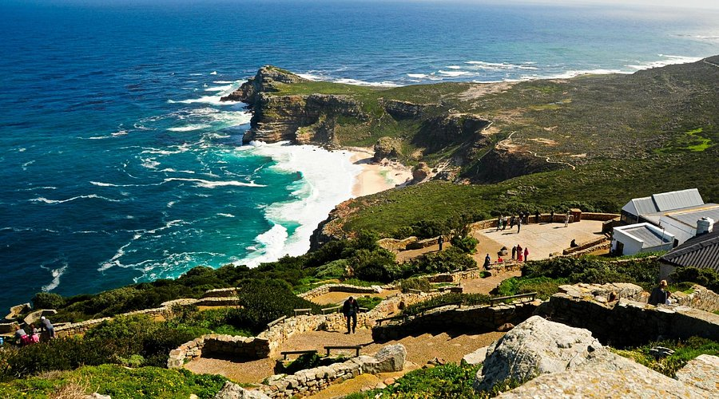
ซึ่งเป็นชื่อเรือที่นักเดินทางเรือชาวดัตช์ ที่พยายามจะเดินทางอ้อมผ่านแหลมกู๊ดโฮป ให้ได้แต่ก็ทำไม่สำเร็จ ทำให้เรือสูญหายไปในทะเลท่ามกลางหมอกหนาทึบจนถึงทุกวันนี้ และจุดชมวิวที่สวยที่สุดคือ Cape Point เคปอยท์ จนได้เวลาอันสมควร นำท่านออกเดินทางกลับสู่ เมืองเคปทาวน์
ค่ำ บริการอาหารค่ำ ณ ภัตตาคารจีน พิเศษ กุ้งมังกรและหอยเป๋าฮื้อ เมนูทีเด็ด พร้อมไวน์รสเลิศ
*** ร่วมฉลองปีใหม่ 2570 ***
ที่พัก: The Radisson Red Hotel V&A Waterfront(6) / หรือระดับใกล้เคียง
วันเสาร์ที่ 2 ม.ค.70(8) เคปทาวน์ – ฟาร์มนกกระจอกเทศ – อนุสาวรีย์อิสรภาพ
กรูทคอนสแตนเทีย ไวน์ เทสติ้ง – สนามบินเคปทาวน์ – ดูไบ
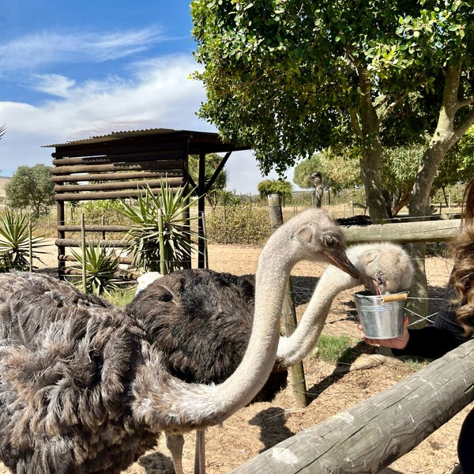
เช้า บริการอาหารเช้า ณ ห้องอาหารของโรงแรมที่พัก
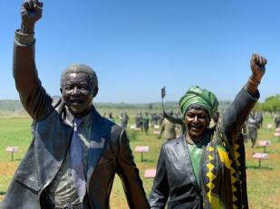
นำท่านสู่ West Coast Farm ฟาร์มเลี้ยงนกกระจอกเทศขนาดใหญ่ เพื่อที่ท่านจะได้สัมผัสกับวงจรชีวิตของนกกระจอกเทศอย่างใกล้ชิด รับชมและรับฟังเรื่องราวของการเลี้ยงนกกระจอกเทศ อันเป็นสัตว์เศรษฐกิจที่ทำรายได้ดี ตลอดจนวงจรชีวิตของสัตว์ปีก ที่มีขนาดใหญ่และวิ่งเร็วที่สุดในโลก นำท่านเที่ยวชมความงดงามที่ซ่อนเร้นของเมืองเคปทาวน์ เมืองเก่าแก่ที่มีอายุมากกว่า300 ปี ได้ชื่อว่าเป็นเมืองที่สวยที่สุดในโลกแห่งหนึ่ง ตั้งอยู่ปลายสุดของแอฟริกาใต้ เป็นเมืองหลวงด้านนิติบัญญัติของแอฟริกาใต้ มีอดีตเก่าแก่และทันสมัยที่สุดแถมด้วยรางวัลเมืองที่ได้ชื่อว่าใจกว้างที่สุดของ แอฟริกาใต้อีกด้วย เพราะที่เมืองนี้คนต่างสีผิวสามารถเดินเคียงบ่าเคียงกันได้ทุกสถานที่ ได้เวลาอันสมควร มีเวลาให้ท่านได้ เก็บภาพ

อนุสาวรีย์อิสรภาพ (Long March to Freedom) สถานที่จัดแสดงรูปปั้นสำริดของบุคคลสำคัญในแอฟริกากว่า 100 ชีวิต มีทั้งหัวหน้าผู้กบฏ มิชชันนารี พร้อมด้วยนักสู้อิสระ เก็บภาพคู่กับรูปปั่นสำริดของเนลสัน แมนเดลา NELSON MANDELA รัฐบุรุษผู้ยิ่งใหญ่ นักสู้ ผู้ต่อต้านการเหยียดผิวและเป็นประธานาธิบดีผิวสีคนแรกที่ได้รับเลือกตั้งตามกระบวนการทางประชาธิปไตยอย่างถูกต้องของแอฟริกาใต้
เที่ยง บริการอาหารกลางวัน ณ ภัตตาคาร
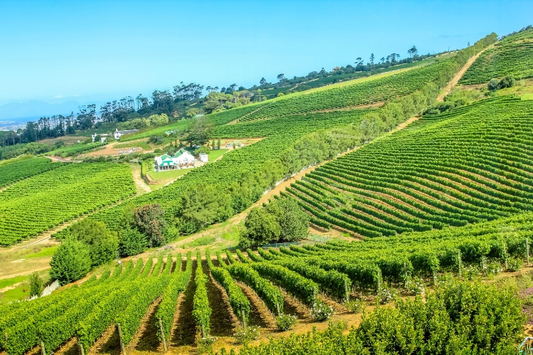
บ่าย นำท่านแวะชมไร่องุ่นและแหล่งผลิตไวน์กันที่ กรูทคอนสแตนเทีย(Groot Constantia) พร้อมชมไวน์ ไวน์เอสเตทที่สร้างด้วยสถาปัตยกรรมแบบดัตช์ ซึ่งยังคงรักษาอาคารบ้านเรือนสมัยเก่าไว้ได้ในสภาพที่ดีเยี่ยมและสวยงาม มีไร่องุ่นมากมายและเป็นไร่องุ่นที่ดี มีโรงงานผลิตไวน์แดงและให้ท่านได้ชิมไวน์รสเลิศกันด้วย / ได้เวลาสมควร นำท่านออกเดินทางสู่ สนามบินเคปทาวน์
18.20 น. ออกเดินทางสู่ ดูไบ สหรัฐอาหรับเอมิเรตส์ โดยสายการบิน EMIRATES AIRLINE เที่ยวบินที่ EK 771
วันอาทิตย์ที่ 3 ม.ค.70(9) สนามบินดูไบ – กรุงเทพฯ
05.45 น. เดินทางถึง สนามบินดูไบ สหรัฐอาหรับเอมิเรตส์ (แวะพักเปลี่ยนเครื่อง)
09.40 น. เหิรฟ้าสู่ กรุงเทพฯ สหรัฐอาหรับเอมิเรตส์ โดยสายการบิน EMIRATES AIRLINE เที่ยวบินที่ EK 372
19.15 น. เดินทางถึง ท่าอากาศยานสุวรรณภูมิ / โดยสวัสดิภาพพร้อมความประทับใจ
**************************************
หมายเหตุ : โปรแกรมการเดินทางอาจเปลี่ยนแปลงได้ตามความเหมาะสม เนื่องจากสภาพ ลม ,ฟ้า , อากาศ,การล่าช้าอันเนื่องมาจากสายการบิน และสถานการณ์ในต่างประเทศที่ทางคณะเดินทางในขณะนั้น เพื่อความปลอดภัยในการเดินทาง โดยบริษัท เวิลด์ คอนเน็คชั่นส์ ได้มอบหมายให้ หัวหน้าทัวร์ผู้นำทัวร์ มีอำนาจตัดสินใจ ณ ขณะนั้น ทั้งนี้การตัดสินใจ จะคำนึงถึงผลประโยชน์ของหมู่คณะเป็นสำคัญ

อัตราค่าบริการรวม
(ทิปพนักงานขับรถ * น้ำดื่มบริการบนรถ & ร้านอาหาร * ค่าทิปไกด์ท้องถิ่นและบริกร)
วันออกเดินทาง | ผู้ใหญ่พัก  ห้องละ 2 ท่าน | เด็กอายุต่ำกว่า 12 ปี  พักกับผู้ใหญ่ 1 ท่าน | เด็กอายุต่ำกว่า 12 ปี พักกับผู้ใหญ่ 2 ท่าน  (เสริมเตียง) | พักเดี่ยว  เพิ่มท่านละ
** หากท่านต้องการที่นั่งชั้นธุรกิจ หรืออัพเกรดห้องพักกรุณาสอบถามฝ่ายขาย **
26 ธ.ค.69 – 03 ม.ค.70 | 179,900 | 179,900 | 179,900 | 79,900
* คณะออกเดินทางได้เมื่อมีจำนวนผู้เดินทางครบ 15 ท่านเท่านั้น *

อัตราค่าบริการนี้รวม
- ค่าตั๋วเครื่องบินไป-กลับ กรุงเทพฯ-โจฮันเนสเบิร์ก // เคปทาวน์-กรุงเทพฯ (หรือสลับลงก่อน-หลัง)
- ค่ารถปรับอากาศนำเที่ยวตามระบุไว้ในรายการ พร้อมคนขับรถที่ชำนาญเส้นทาง
- โรงแรมที่พักตามระบุหรือเทียบเท่าในระดับเดียวกัน ราคาโรงแรมจะปรับขึ้น 3-4 เท่าตัว หากวันเข้าพักตรงกับงานเทศกาล
เทรดแฟร์หรือการประชุมต่างๆ อันเป็นผลที่ทำให้ต้องมีการปรับเปลี่ยนย้ายเมือง โดยคำนึงถึงความเหมาะสมเป็นหลัก
- ค่าอาหารที่ระบุในรายการ ให้ท่านได้เลิศรสกับอาหารท้องถิ่นในแต่ละประเทศ
- ค่าบริการนำทัวร์โดยหัวหน้าทัวร์ผู้มีประสบการณ์นำเที่ยวให้ความรู้ และคอยดูแลอำนวยความสะดวกตลอดการเดินทาง
- ค่าประกันอุบัติเหตุในการเดินทางวงเงินท่านละ 1,000,000 บาท (ตามเงื่อนไขกรมธรรม์) หากท่านอายุเกิน 75 ปี หรือไม่ได้เดินทางไปและกลับพร้อมกรุ๊ป ท่านต้องซื้อประกันเดี่ยวเพิ่ม
- ค่าทิปพนักงานขับรถ 30 USD ต่อท่าน(รวม)
- น้ำดื่มบริการบนรถโค้ช(รวม)
- น้ำดื่มในมื้ออาหารทุกมื้อ(รวม)
- ไกด์ท้องถิ่นและบริกรตลอดเส้นทางท่านละ 10 ยูเอสดอลล่าร์ / ต่อวัน (70 ยูเอสดอลล่าร์ต่อท่าน)
- ค่าพนักงานยกกระเป๋า ณ โรงแรมที่พัก (รวม)

อัตราค่าบริการนี้ไม่รวม
- ค่าภาษีมูลค่าเพิ่ม 7 % และค่าภาษีหัก ณ ที่จ่าย 3 %
- ค่าใช้จ่ายส่วนตัว อาทิ ค่าโทรศัพท์ , ค่าซักรีด , ค่าเครื่องดื่มและอาหารนอกเหนือจากที่ระบุในรายการ
- ค่าผกผันของภาษีน้ำมันที่ทางสายการบินแจ้งเปลี่ยนแปลงกะทันหัน
- ค่าทิปหัวหน้าทัวร์ ตามวัฒนธรรมการบริการแบบสากลโลก ท่านละ 100 บาทต่อวัน (900 บาทต่อท่าน)

เงื่อนไขการสำรองที่นั่ง และการชำระเงิน
- กรุณาจองล่วงหน้าพร้อมชำระงวดแรก 80,000.-บาท ก่อนการเดินทาง พร้อมจัดส่งสำเนาหน้าหนังสือเดินทาง (Passport) มายังบริษัทฯ และค่าใช้จ่ายส่วนที่เหลือกรุณาชำระก่อนการเดินทางไม่น้อยกว่า 14 วัน มิฉะนั้นจะถือว่าท่านยกเลิกการเดินทาง
- บริษัทฯขอสงวนสิทธิ์ยกเลิกการเดินทางก่อนล่วงหน้า 10 วัน ซึ่งจะเกิดขึ้นได้ก็ต่อเมื่อไม่สามารถทำกรุ๊ปได้อย่างน้อย 15 ท่าน ทางบริษัทฯ ยินดีคืนเงินให้ทั้งหมด หรือจัดหาคณะทัวร์อื่นให้ ถ้าท่านต้องการ
- บริษัทฯขอสงวนสิทธิ์ที่จะเปลี่ยนแปลงรายละเอียดบางประการในทัวร์นี้ เมื่อเกิดเหตุจำเป็น สุดวิสัย จนไม่อาจแก้ไขได้ และจะไม่รับผิดชอบใด ๆ ในกรณีที่สูญหาย สูญเสียหรือได้รับบาดเจ็บ ที่นอกเหนือความ รับผิดชอบของหัวหน้าทัวร์และเหตุสุดวิสัยบางประการเช่น การนัดหยุดงาน ภัยธรรมชาติ การจลาจลต่าง ๆ
- เนื่องจากรายการทัวร์นี้เป็นแบบเหมาจ่ายเบ็ดเสร็จ หากท่านสละสิทธิ์การใช้บริการใด ๆตามรายการ หรือถูกปฏิเสธการเข้า และออกประเทศไม่ว่าในกรณีใดก็ตาม ทางบริษัทฯ ขอสงวนสิทธิ์ไม่คืนเงินในทุกกรณี
- เมื่อท่านได้ชำระเงินมัดจำหรือทั้งหมด ไม่ว่าจะเป็นการชำระผ่านตัวแทนของบริษัทฯ หรือชำระโดยตรงกับทางบริษัทฯ ทางบริษัทฯ จะขอถือว่าท่านรับทราบและยอมรับในเงื่อนไขต่าง ๆ ของบริษัทฯ ที่ได้ระบุไว้โดยทั้งหมด
หมายเหตุ :
- ทางบริษัทเริ่มต้น และจบ การบริการ ที่สนามบินสุวรรณภูมิ กรณีท่านเดินทางมาจากต่างจังหวัด หรือต่างประเทศ และจะสำรองตั๋วเครื่องบิน หรือพาหนะอย่างหนึ่งอย่างใดที่ใช้ในการเดินทางมาสนามบิน ทางบริษัทจะไม่รับผิดชอบค่าใช้จ่ายในส่วนนี้ เพราะเป็นค่าใช้จ่ายที่นอกเหนือจากโปรแกรมการเดินทางของบริษัท ฉะนั้นท่านควรจะให้กรุ๊ป FINAL 100% ก่อนที่จะสำรองยานพาหนะ
- กรณีท่านที่ประสงค์พักแบบห้องสามเตียง(Triple Room) หากทางโรงแรมที่พักไม่สามารถจัดห้องพักแบบสามเตียงได้ อาจต้องเป็นเตียงเสริมแทน หรือ อาจต้องแยกเป็นห้องสองเตียง 1 ห้องและห้องเตียงเดียว 1 ห้อง ซึ่งมีค่าใช้จ่ายสำหรับค่าห้องเดียวทั้งนี้ทางลูกค้าต้องเป็นผู้จ่ายค่าห้องเดียวเอง(ทางบริษัทฯ ขอแนะนำให้พักสองห้อง)
- ไฟล์ทระหว่างประเทศท่านสามารถโหลดกระเป๋าใต้เครื่องบินได้ 2 ใบ น้ำหนักไม่เกินใบละ 23 กก. ส่วนกระเป๋าใบเล็กอยู่ในความดูแลของท่านเองไม่เกิน 7 กก. (ไฟล์ทภายในประเทศท่านสามารถโหลดกระเป๋าใต้เครื่องบินได้ 1 ใบ น้ำหนักไม่เกิน ใบละ 23 กก. ส่วนกระเป๋าใบเล็กอยู่ในความดูแลของท่านเองไม่เกิน 7 กก. (ท่านที่ต้องการโหลดกระเป๋าเพิ่มกรุณาเช็คราคากับเจ้าหน้าที่ฝ่ายขาย)
- รูปภาพใช้เพื่อการโฆษณาเท่านั้น
เงื่อนไขการยกเลิก
- ยกเลิกก่อนการเดินทาง 40 วัน - คืนค่าใช้จ่ายทั้งหมด ยกเว้นกรุ๊ปที่เดินทางช่วงวันหยุด หรือเงินค่ามัดจำที่ต้องการันตีที่นั่งกับสายการบิน หรือ กรุ๊ปที่มีการการันตีค่ามัดจำที่พักโดยตรงหรือโดยการผ่านตัวแทนในประเทศ หรือต่างประเทศและไม่อาจขอคืนเงินได้ (ค่าใช้จ่ายตามความเป็นจริง)
- ยกเลิกก่อนการเดินทาง 20-39 วันขึ้นไป – เก็บค่าใช้จ่าย 50 % ของราคาทัวร์
- ยกเลิกก่อนการเดินทาง 1-19 วัน – เก็บค่าบริการทั้งหมด 100 %

